Richiesta di prima iscrizione all’Albo dei Medici Chirurghi e Odontoiatri della provincia di Cuneo per i Cittadini italiani ed europei

OMCEO Cuneo è attrezzata con soluzioni atte a consentire al Neolaureato di presentare la richiesta e tutti gli allegati necessari mediante modulistica on-line (vedi link seguente).

 | I requisiti ed i documenti necessari per inoltrare la richiesta di prima iscrizione sono i seguenti:  - Residenza o domicilio in provincia di Cuneo  - Registrazione al Sistema Pubblico di Identità Digitale (SPID)  Spid - la tua identità digitale  - Decreto di riconoscimento del titolo di studio dal Ministero della Salute Italiano solo nel caso di laurea conseguita all’estero (vedi tabella in ultima pagina)  Ministero della Salute  - Documento di identità (non è utilizzabile la nuova patente di guida)  - Codice fiscale  - Foto del viso (in formato jpg, su sfondo neutro, con inquadratura simile al documento di identità)  - Marca da bollo da 16,00 €  - Ricevuta del pagamento mediante bollettino postale della Tassa di Concessione Governativa (TCG):  - Conto corrente n.: 8003  - Importo: 168,00 €  - Intestato ad Agenzia Entrate Centro Operativo Pescara Tasse Concessioni Governative  - Tipo di versamento: barrare “rilascio”  - Codice tariffa: 8617  - La quota annua di Prima iscrizione non è dovuta in quanto assolta direttamente dall’OMCeO Cuneo come premio di laurea (Delibera del Consiglio Direttivo n° 84/2020)  Si consiglia di approntare le copie digitali dei documenti/foto onde averle disponibili durante la procedura.  Originali: le copie originali del Decreto di riconoscimento del titolo di studio del Ministero della Salute Italiano, della domanda stampata (alla fine della procedura), firmata e con apposta la marca da bollo dovranno essere consegnate alla Segreteria OMCeO Cn all’atto del ritiro da parte dell’Iscritto del tesserino di riconoscimento.

avvia la procedura guidata
di iscrizione

https://omceocn.irideweb.it/login

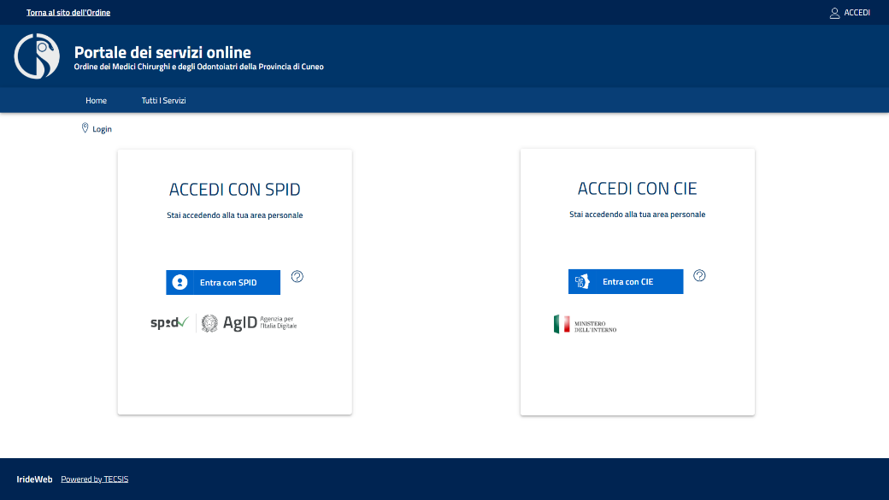 | Selezionare “ACCEDI CON SPID”
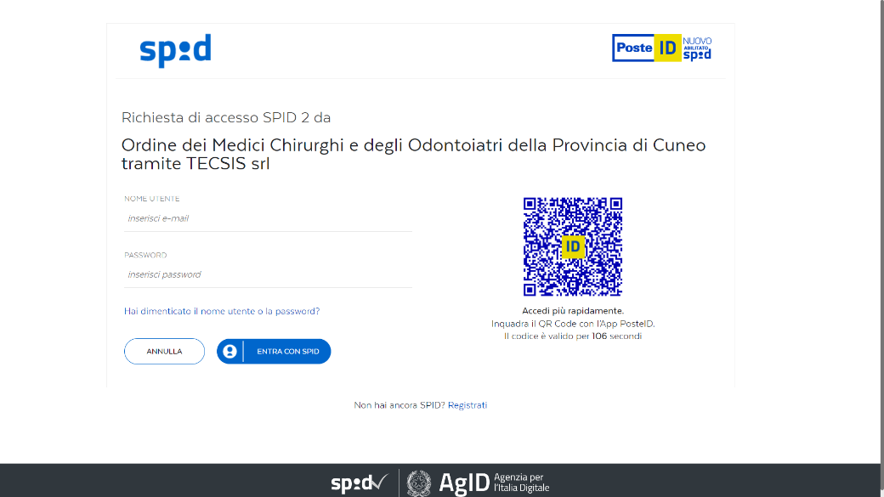 | Inserire di dati di accesso SPID  (o utilizzare l’apposita app)
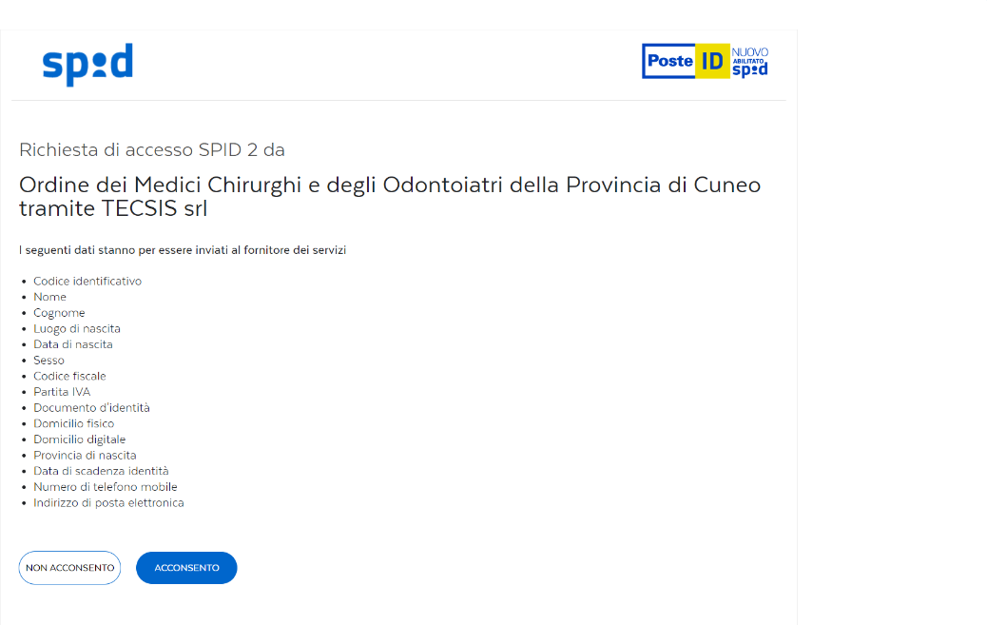 | Selezionare “ACCONSENTO”
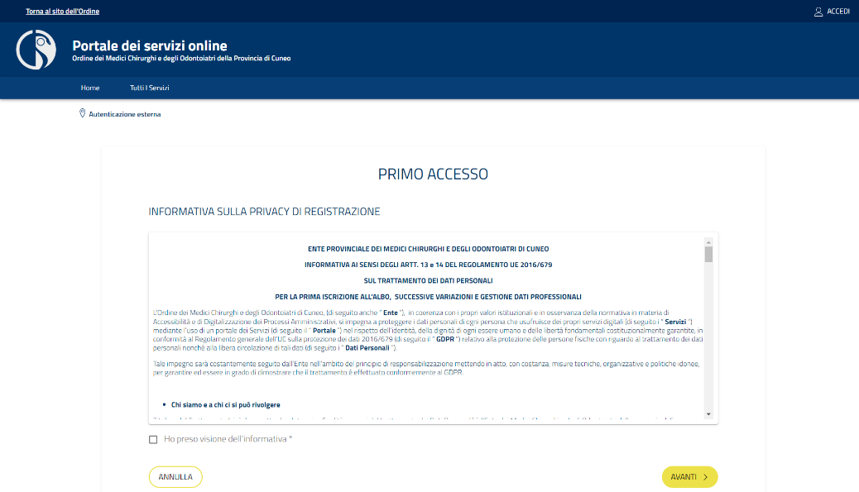 | Nel caso si tratti del primo accesso leggere (scorrendo sino in fondo) ed acconsentire al trattamento dei dati raccolti al fine dell’utilizzo del Portale dei servizi
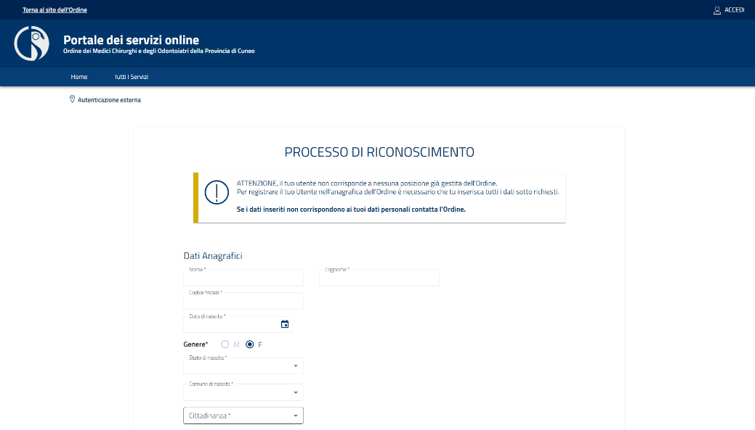 | Verificare la correttezza dei propri dati anagrafici
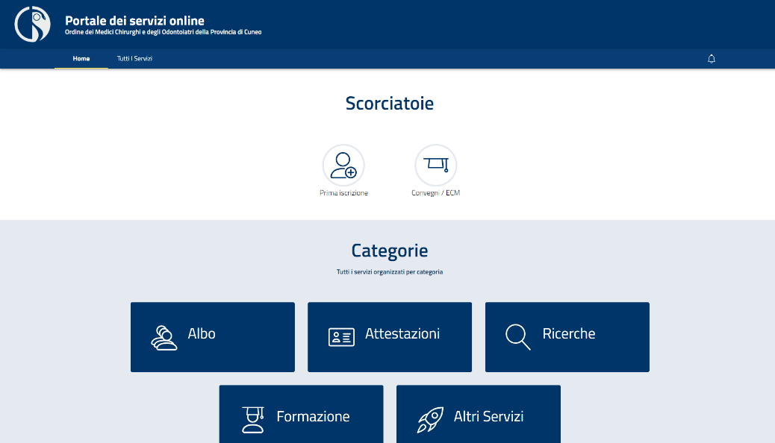 | Se viene visualizzata la schermata “Scorciatoie” selezionare “Prima iscrizione”
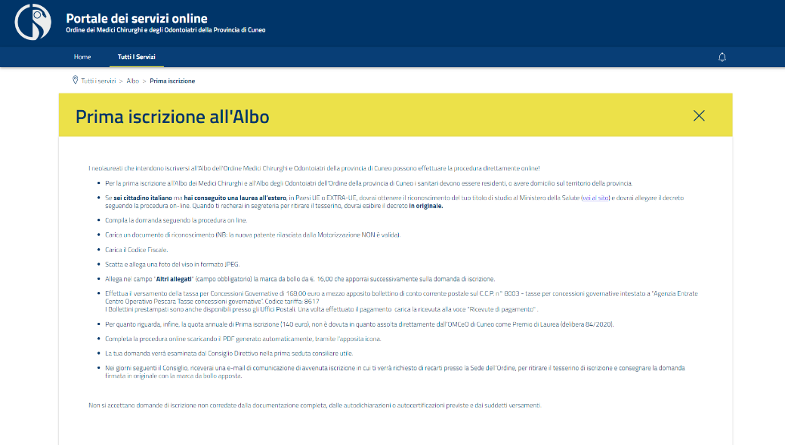 | Verificare di avere disponibili i documenti necessari per portare a termine la procedura di Prima iscrizione.  Se disponibili, selezionare “Inizia subito”
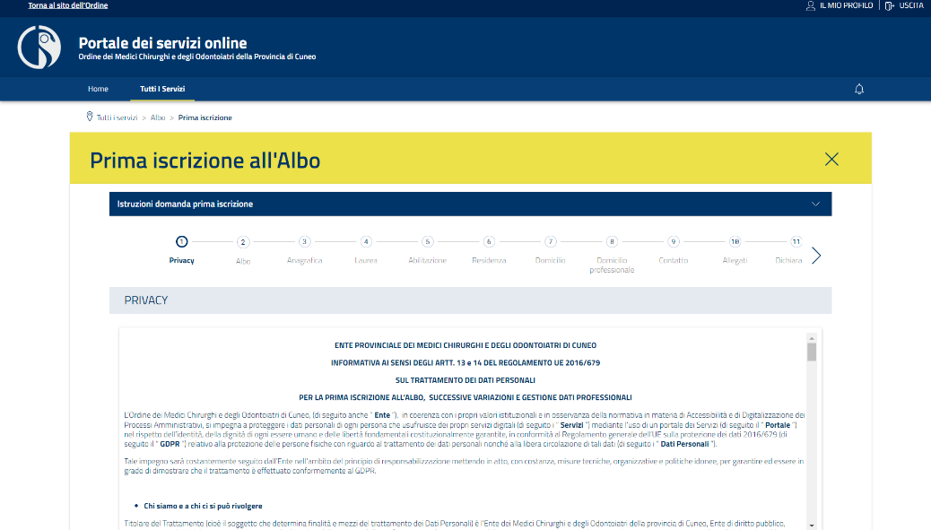 | Leggere (scorrendo sino in fondo) ed acconsentire al trattamento dei dati raccolti ai fini della Prima iscrizione all’Albo
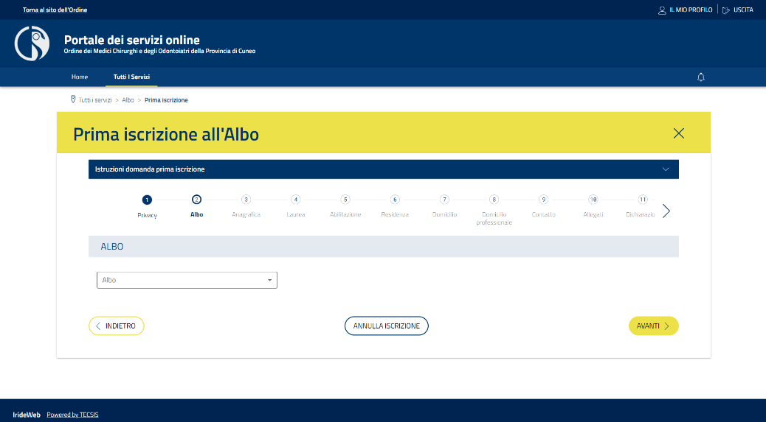 | Selezionare l’Albo di appartenenza
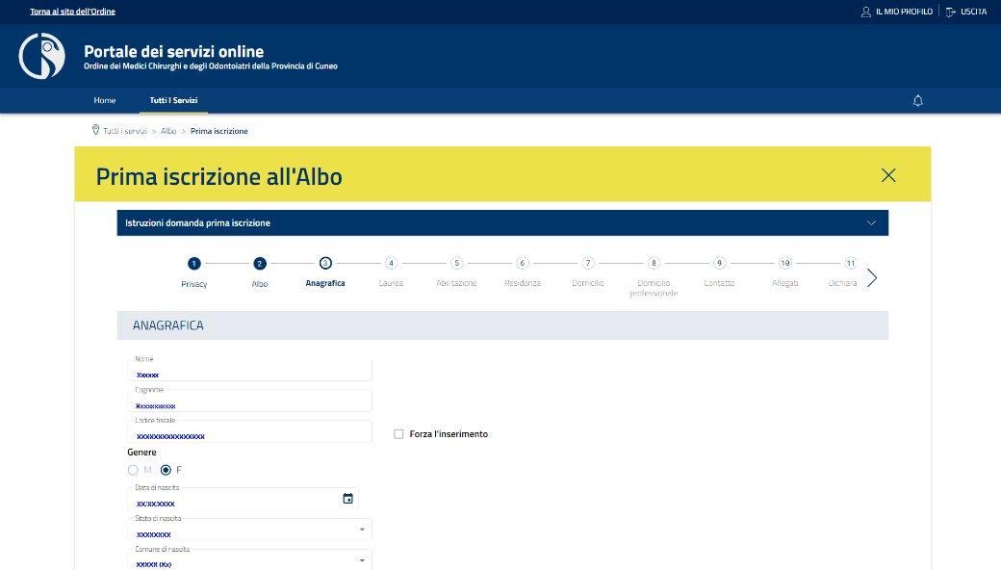 | Inserire i dati anagrafici richiesti
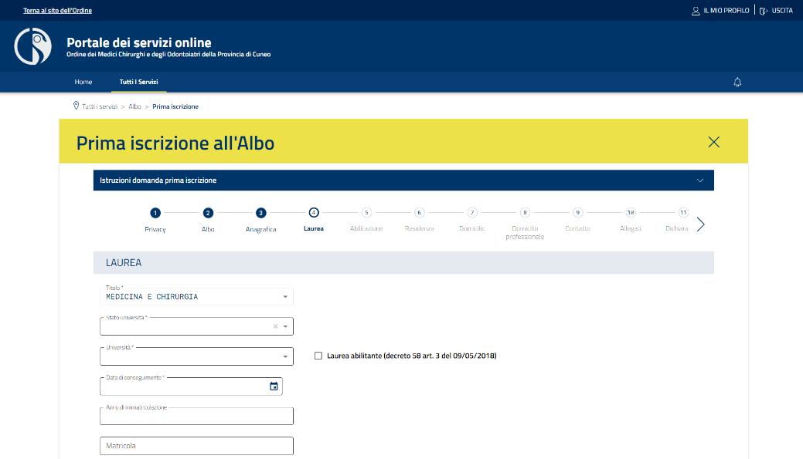 | Inserire i dati relativi alla Laurea
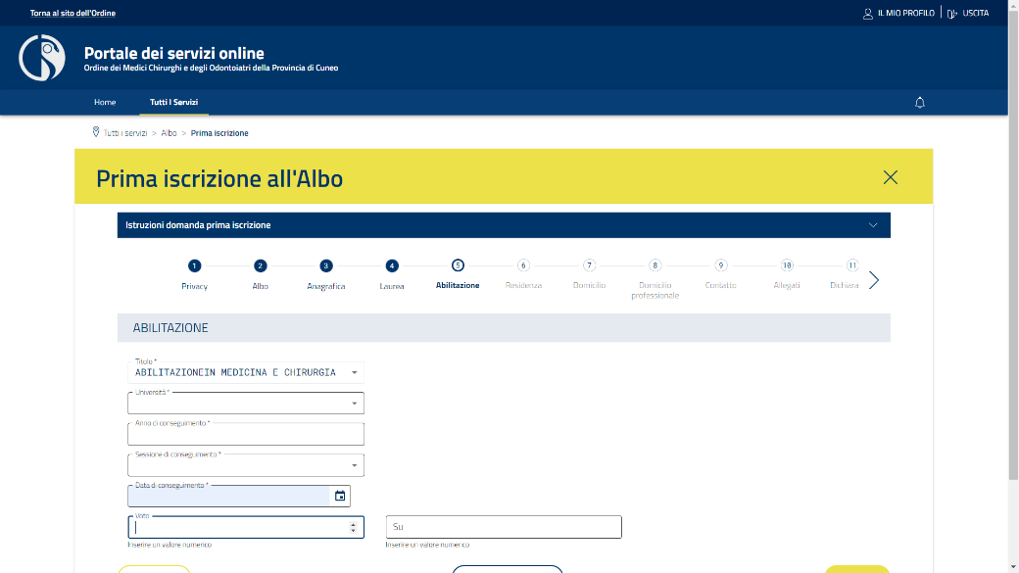 | Inserire i dati relativi all’Abilitazione
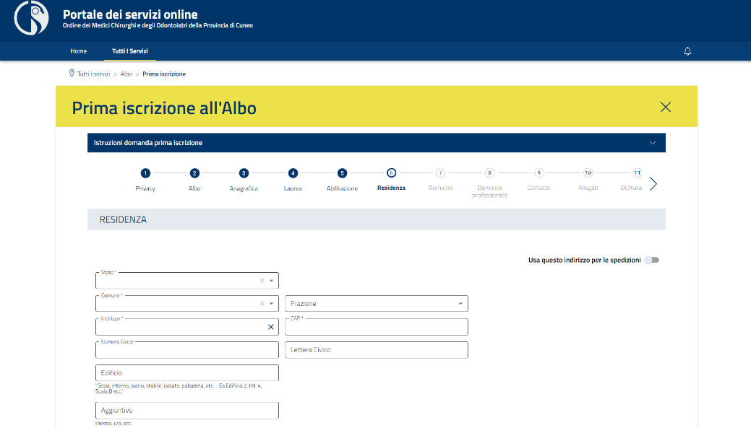 | Inserire i dati relativi alla Residenza
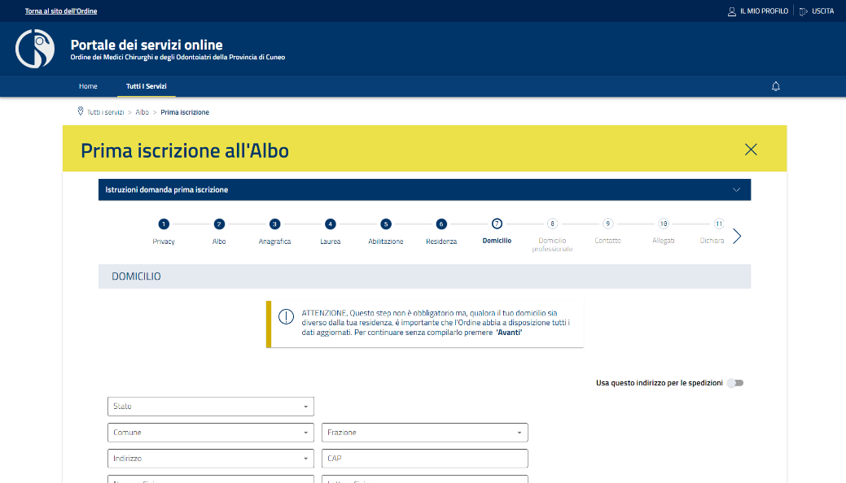 | Inserire i dati relativi al Domicilio
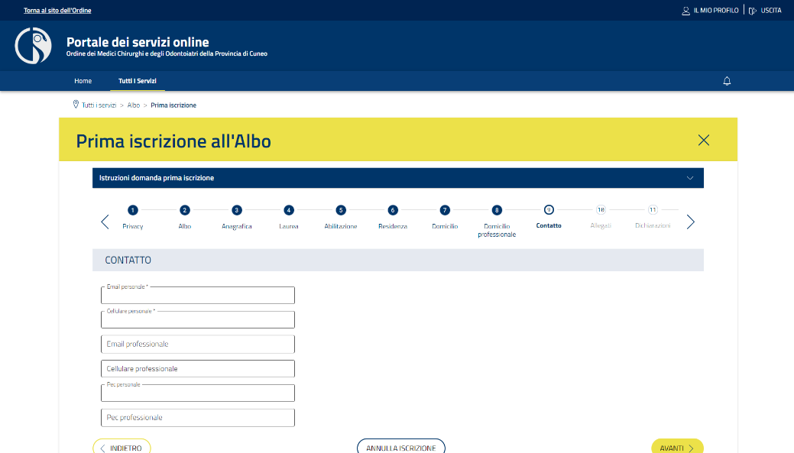 | Inserire i riferimenti di Contatto
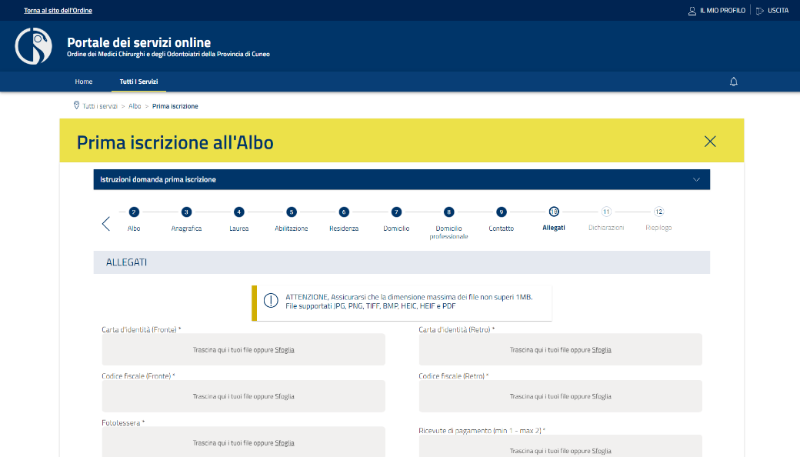 | Caricare gli allegati nelle caselle corrispondenti:  1) Carta di identità (fronte)  2) Carta di identità (retro)  3) Codice fiscale (fronte)  4) Codice fiscale (retro)  5) Fototessera (in jpg)  6) Ricevuta di pagamento  7) Immagine della marca da bollo (in Altri allegati)  8) Tutti gli altri documenti (vedi Tabella in ultima pagina) sempre in Altri Allegati
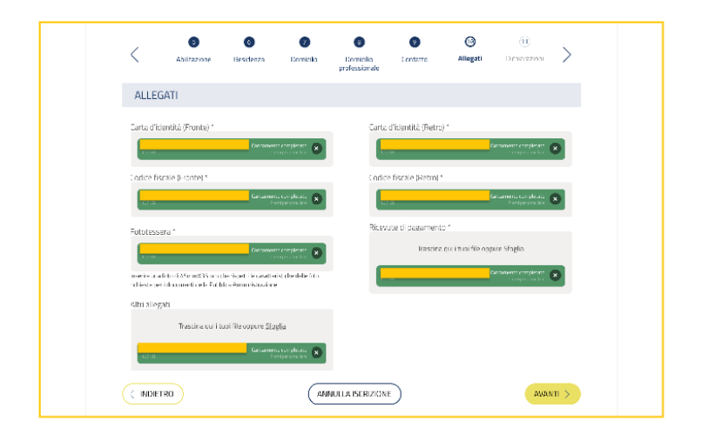 | Verificare la corrispondenza nominale tra documento caricato e documento richiesto e la correttezza del formato caricato (colore verde come da figura)
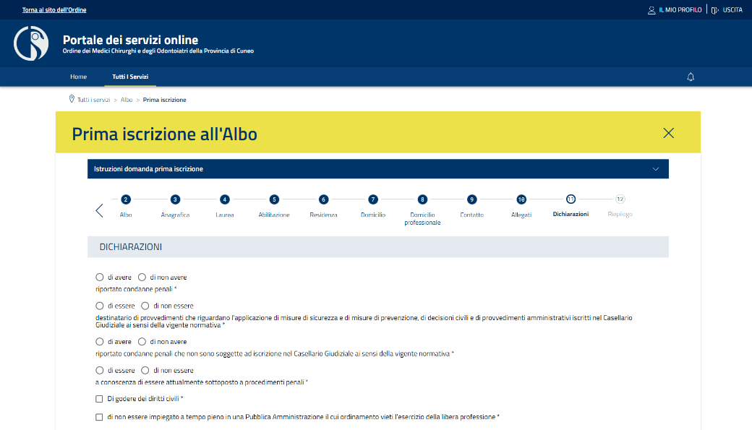 | Procedere alle Dichiarazioni
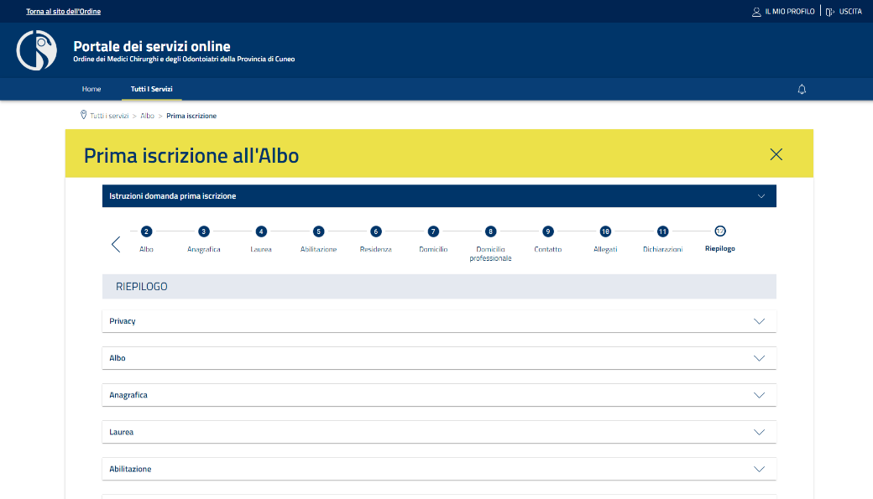 | Verificare il Riepilogo  Procedere alla compilazione del documento che potrà essere scaricato e stampato  Ad iscrizione approvata presentare in Segreteria la copia originale firmata e con marca da bollo apposta

Tabella dei Documenti richiesti in relazione alla Cittadinanza
ed al Paese ove è stata conseguita la Laurea
